L3 BA

Le 06/10/2020

**CT Examen d’Endocrinologie fonctionnelle**

1. Quels sont les secrétions endocrines et exocrines du pancréas **(3 points)**

|  |  |
| --- | --- |
| **Pancréas glande exocrine** | **Le pancréas glande endocrine** |
| Le pancréas est une glande **exocrine** excrétion des enzymes pancréatique vers le duodénum par le canal de Wirsung | Les produits synthétisés par le pancréas endocrine au niveau des ilots de Langhérans sont les hormones suivantes  1 **Insuline** seule hormone hypoglycémiante  2 Le **glucagon** hormone hyperglycémiante  3 La **somatostatine** |

1. Citez les 2 catécholamines produites par la médullosurrénale et leurs actions sur l'organisme **Médullo-surrénale** : Elle sécrète les catécholamines : **(0.5 points)**
   1. l'adrénaline (épinéphrine)
   2. noradrénaline (norépinéphyine).
2. Nommez les deux lobes de l'hypophyse; citez 5 hormones secrétées par cette organe. **(4.5 points)**

Le système post hypophyse (Neurohypophysaire)

L’ocytocine

vasopressine (ADH)

Le système hypothalamo-neurohypophysaire (l’antéhypophyse)

L’hormone de croissance (GH)

La prolactine

L’ACTH (corticotrophine)

La TSH (thyroid stimulating hormon)

Les gonadotrophines (FSH et LH)

1. Citez les différentes hormones thyroïdiennes. **(3 points)**

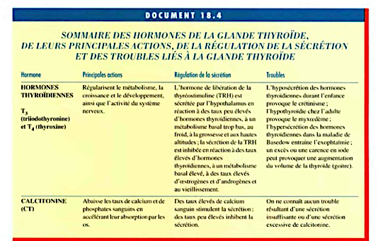

* 1. Donner un titre a cette figure **(2 point)**



Synthèse des hormones thyroïdiennes

* 1. Compléter la légende de la figure suivante. **(2 points)**

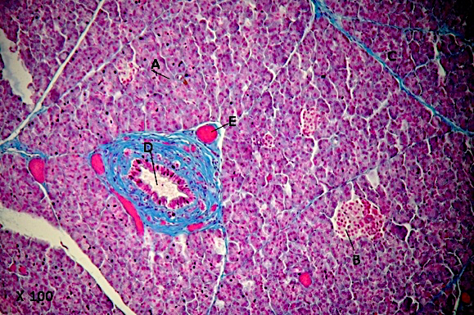

A- Le  tissu  pancréatique exocrine

B- ilots de Langerhans  .

D- tubes collecteurs.

E - capillaire.

1. Compléterez les vides **(5 points**

**Sein**

**Os - Tissus**

**Thyroïde**

**Gonades**

**Surrénales**

**ORGANES CIBLES**

**(lactotropes)**

**PRL**

**ACTH**

**(corticotropes)**

**HORMONES ANTEHYPOPHYSAIRES**

**FSH et LH TSH GH**

**(gonadotropes) (thyréotropes) (somatotropes)**

**PRL**

**Sein**

**Lactation**

+